Prénom : ................................ | Date : ..................................................................................

 | Je compte jusqu’à… 8 (01)

 |  |  |  |  |  |  | 
1 | 2 | 3 | 4 | 5 | 6 | 7 | 8
 |  | 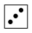 | 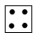 | 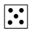 |  |  | 

- Combien y a-t-il d’objets ?

 |  |  |  |  |  |  |  |  |  |  |  |  |  | 
 | 6 |  | 7 |  | 8 |  |  | 8 |  | 7 |  | 6 |  |  | 7 |  | 8 |  | 6
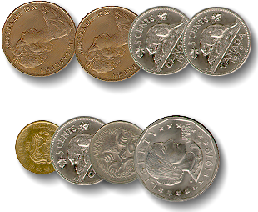 |  |  |  |  |  |  |  |  |  |  |  |  |  | 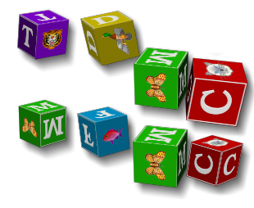
 | 8 |  | 7 |  | 6 |  |  | 6 |  | 8 |  | 7 |  |  | 7 |  | 6 |  | 8
 |  |  |  |  |  |  |  |  |  |  |  |  |  | 
6 |  |  |  |  |  |  | 7 |  |  |  |  |  |  | 8

- Recopie chaque nombre deux fois:
1 | 2 | 3 | 4 | 5 | 6 | 7 | 8
1 1 | 2 2 | 3 3 | 4 4 | 5 5 | 6 6 | 7 7 | 8 8

